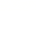广东省深圳市福田区黄埔学校2023-2024学年八年级下学期期中数学试题
学校:___________姓名：___________班级：___________考号：___________

一、单选题
1．下面图形是用数学家名字命名的，其中是中心对称图形但不是轴对称图形的是（ ）
A．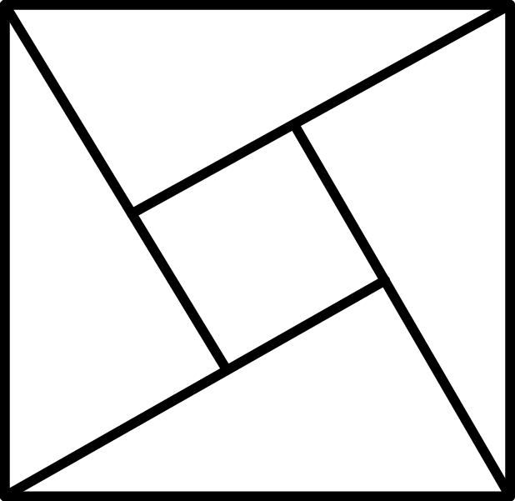赵爽弦图 B．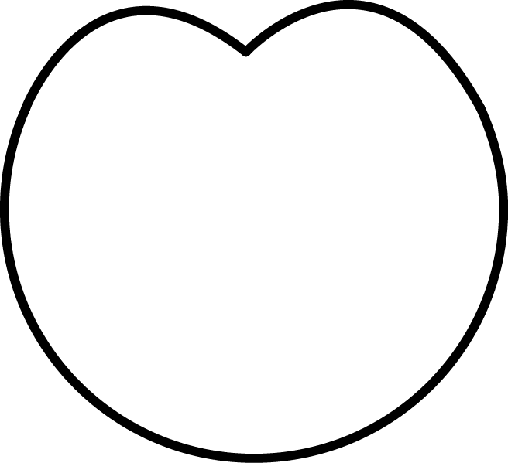笛卡尔心形线
C．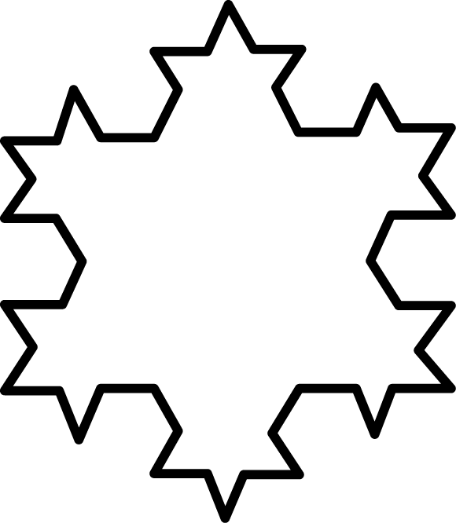科克曲线 D．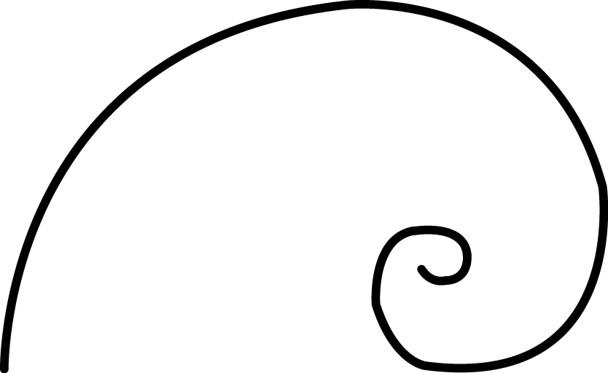斐波那契螺旋线
2．已知，则下列不等式成立的是（）
A． B．
C． D．
3．下列因式分解正确的是（ ）
A． B．
C． D．
4．不等式组的解集表示在数轴上，正确的是（ ）
A．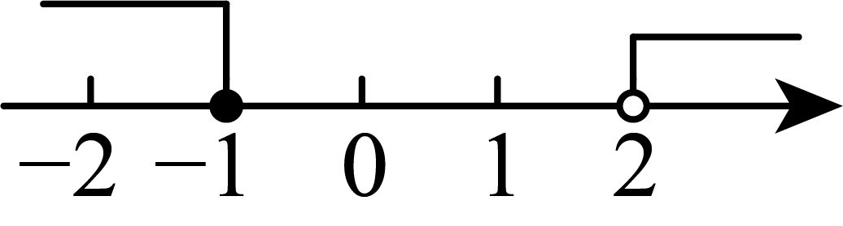 B．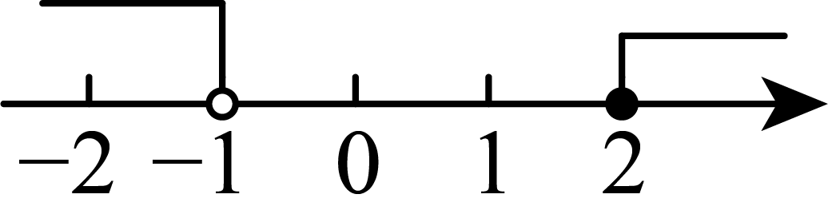
C．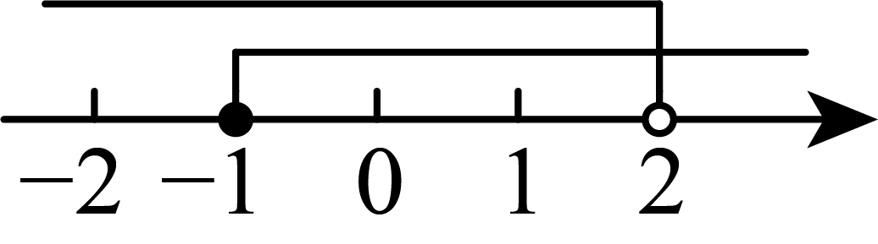 D．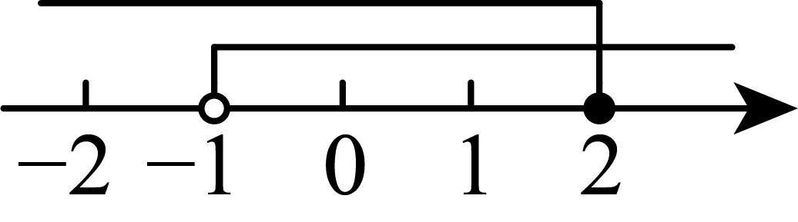
5．等腰三角形的一边长为，另一边长为，则它的周长为（ ）
A． B． C． D．或
6．已知，，则代数式的值是（ ）
A． B．6 C． D．
7．根据图象，可得关于x的不等式的解集是（ ）
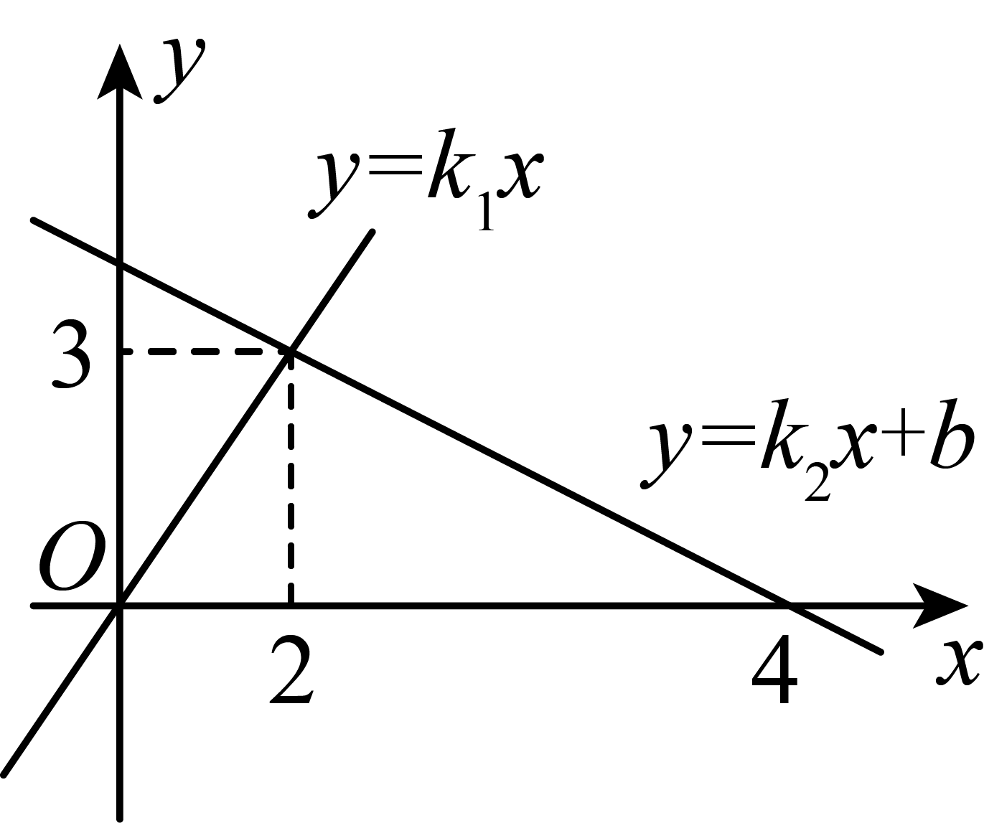
A． B． C． D．
8．为落实《深圳市教育局关于义务教育阶段学校实行每天一节体育课的通知》文件要求，某学校决定开设篮球、足球两门选修课，需要购进一批篮球和足球，学校的预算经费是5400元，已知篮球的单价是120元，足球的单价是90元，购买30个篮球后，最多还能购买多少个足球？设还能购买x个足球，则下列不等式中正确的是（ ）
A． B．
C． D．
9．如图，在中，，，将绕点O逆时针方向旋转到的位置，则点的坐标是（）
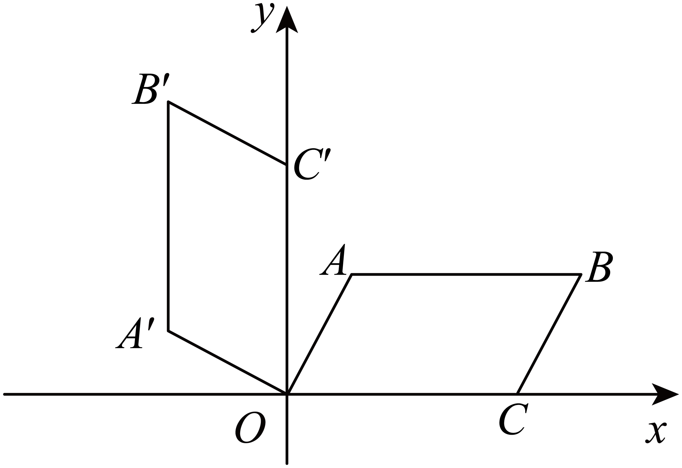
A． B． C． D．
10．如图，点O是等边内一点，，，，将线段以点B为旋转中心逆时针旋转得到线段，则的值为（ ）
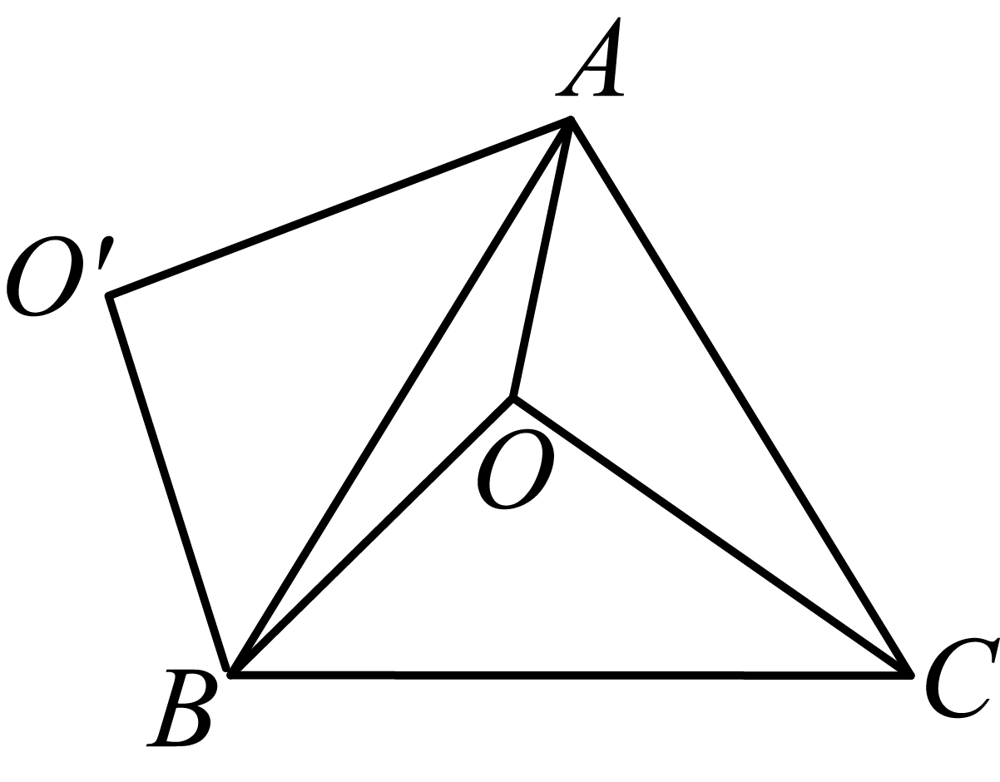
A． B． C． D．

二、填空题
11．因式分解：_______．
12．如图，一个加油站恰好位于两条公路，所夹角的平分线上，若加油站到公路的距离是，则它到公路的距离是________．
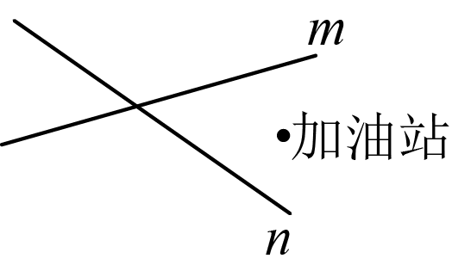
13．如图，某景点为方便游客赏花，拟在长方形荷花池塘上架设小桥，若这片荷塘的周长为，且桥宽忽略不计，则小桥的总长为______m．
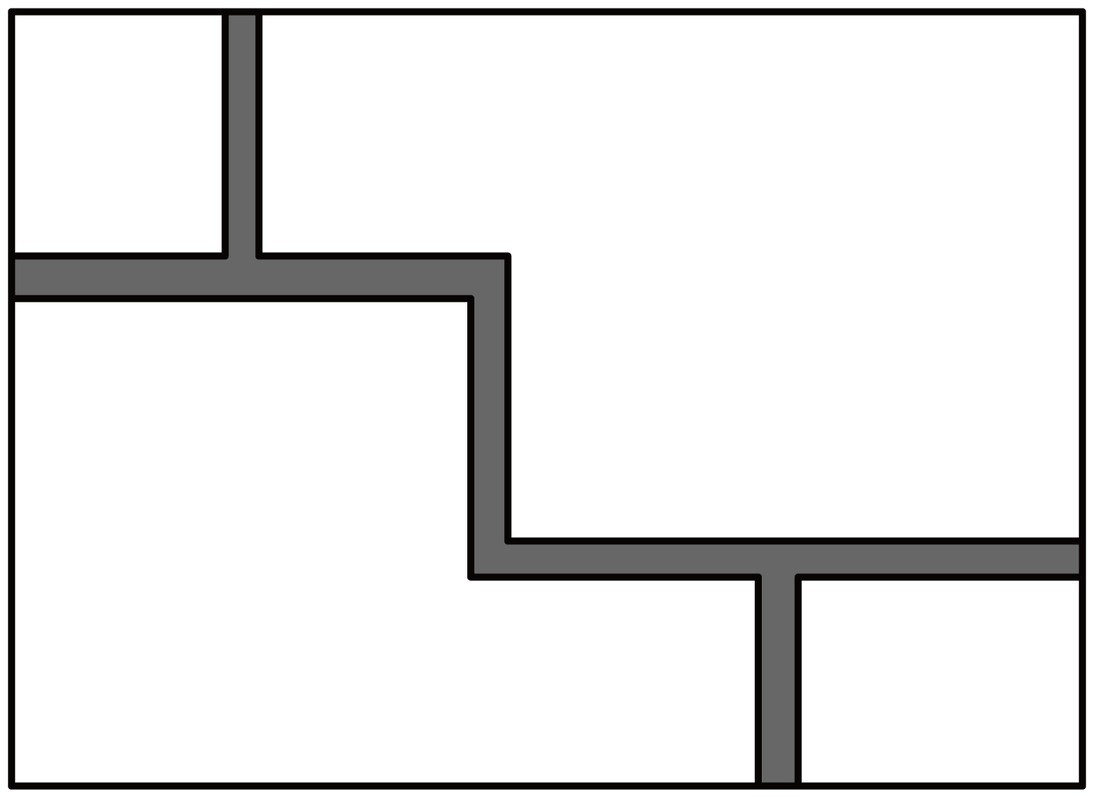
14．将正实数“四舍五入”，精确到个位的值记为，如：，，．若，则正实数x的取值范围是______．
15．如图，已知四边形中，为的垂直平分线，，，，点E是边上一点，若，则线段______．
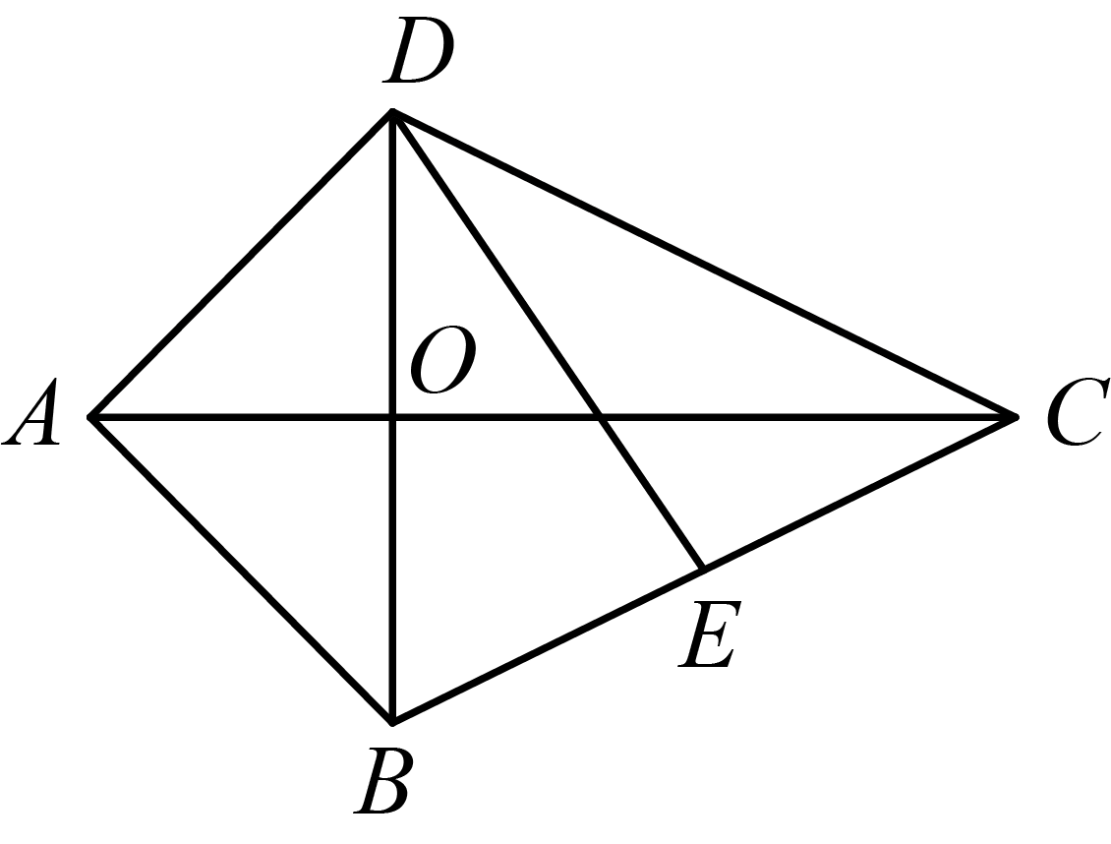

三、解答题
16．因式分解：
(1)；
(2)．
17．解不等式组：，并求出它的整数解．
18．如图，于于F，若，
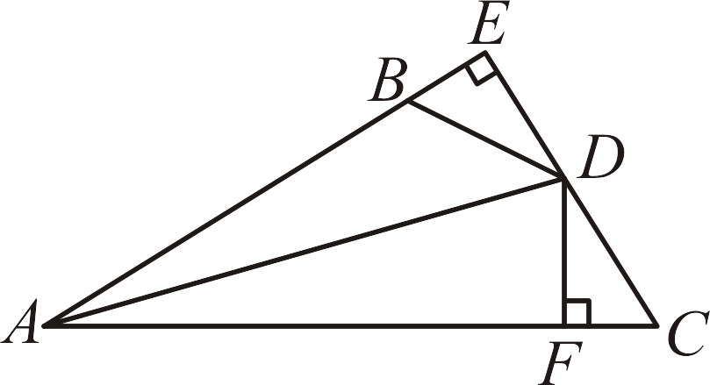
(1)求证：平分；
(2)已知，求的长．
19．在平面直角坐标系中，已知三个顶点坐标分别为，，．如图，点B在边长为1的正方形网格上．
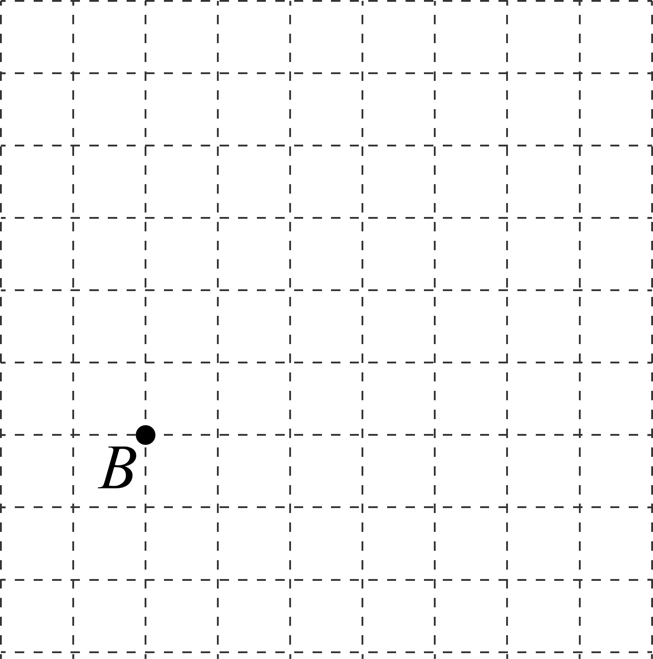
(1)请画出符合题意的平面直角坐标系，并画出；
(2)将向右平移3个单位长度，再向上平移1个单位长度，得到，请画出，并写出点的坐标______；连接，，并判断它们的位置及大小关系：______（位置关系），______（数量关系）；
(3)画出点B到直线的最短路径，并求出线段的长．
20．定义：若一元一次方程的解在一元一次不等式组的解集范围内，则称该一元一次方程为该不等式组的“子方程”例如：的解为，集为，不难发现在的范围内，所以是的“子方程”．
问题解决：
(1)在方程①，②，③中，不等式组的“子方程”是______（填序号）；
(2)若方程是关于x的不等式组的“子方程”，试求m的取值范围；
(3)若关于x的方程接不等式组的“子方程”，求k的取值范围．
21．根据以下素材，探索完成任务
背景 | 福田区某学校拟向公交公司租借A、B两种车共8辆，用于接送八年级师生去实践基地参加社会实践活动．
素材1 | A型车最大载客量是人，B型车的最大载客量是人，已知此前明华中学租用了3辆A型车和2辆B型车花费了元，安阳中学租用了4辆A型车和4辆B型车花费了元． | 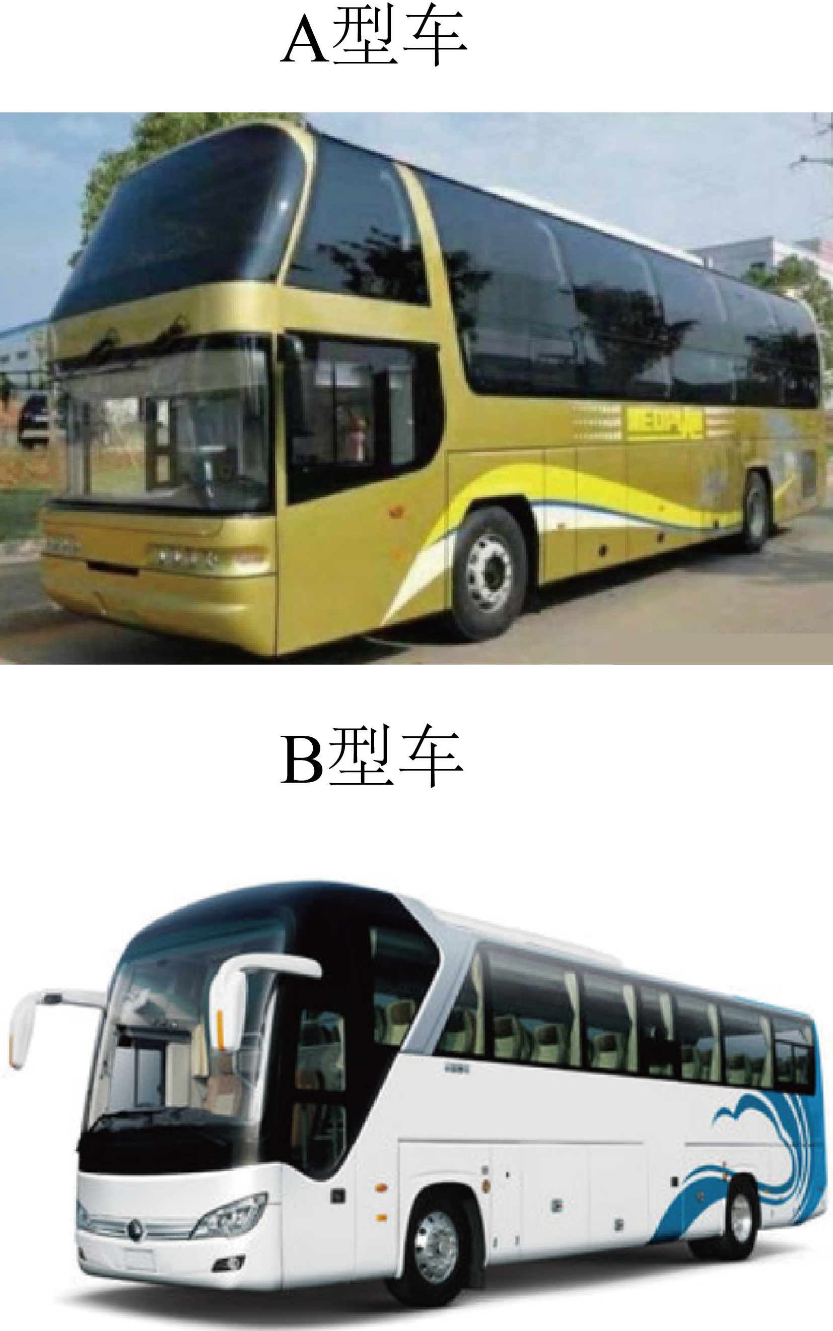
素材2 | 八年级的师生共有人，根据学校预算，租车的费用需要控制在元（包含元）以内．
问题解决
任务1 | A型车和B型车每辆的租金分别是多少元？
任务2 | 根据素材2中该校八年级师生的实际情况，该如何租车？请给出所有满足条件的租车方案．
任务3 | 在所有满足条件的租车方案中，花费最少的方案比预算元省多少钱？

22．如图，边长为4的等边中，点D、E分别是边的中点，点P从B点沿着折线（含点B、点E）运动，连接，将绕点A逆时针旋转到点Q，连接．
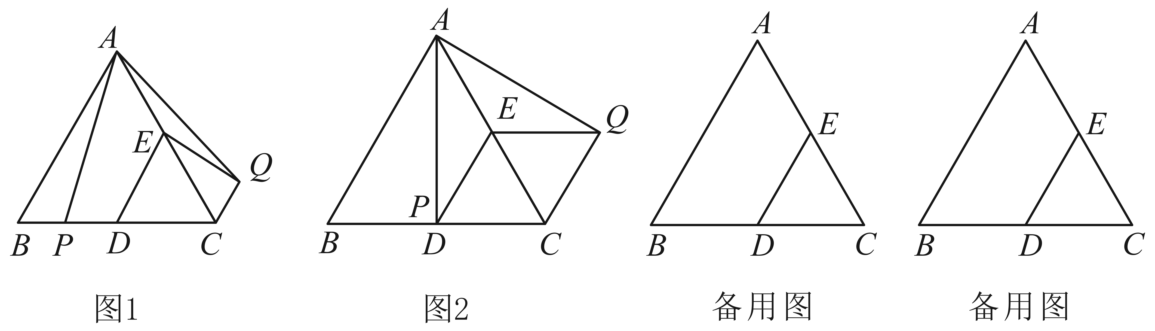
(1)如图1，当点P在上运动时，求的度数：
(2)如图2，当点P运动到点D时，试猜想的形状，并说明理由：
(3)当是直角三角形时，请直接写出此时的长．

《广东省深圳市福田区黄埔学校2023-2024学年八年级下学期期中数学试题》参考答案
题号 | 1 | 2 | 3 | 4 | 5 | 6 | 7 | 8 | 9 | 10
答案 | A | C | D | D | B | B | A | D | B | A

1．A
【分析】根据轴对称图形：一个图形沿一条直线折叠，直线两旁能够完全重合的图形；中心对称图形：一个图形沿着某个点旋转180度后能与原图形完成重合的图形；由此问题可求解．
【详解】解：A．是中心对称图形，但不是轴对称图形；故符合题意；
B．是轴对称图形，但不是中心对称图形，故不符合题意；
C．既是轴对称图形也是中心对称图形，故不符合题意；
D．既不是轴对称图形也不是中心对称图形，故不符合题意；
故选A．
【点睛】本题主要考查轴对称图形及中心对称图形的识别，熟练掌握轴对称图形和中心对称图形的概念是解题的关键．
2．C
【分析】本题考查了不等式的性质，熟记不等式的性质是解题的关键.不等式性质1：不等式两边同加上（或减去）一个数，不等号的方向不变；不等式性质2：不等式两边同乘以（或除以）一个正数，不等号的方向不变；不等式性质3：不等式两边同乘以（或除以）一个负数，不等号的方向改变：由此判断即可.
【详解】解：A、∵，
∴，
故此选项不符合题意；
B、∵，
∴，
故此选项不符合题意；
C、∵，
∴，
故此选项不符合题意；
D、∵，
∴，
∴，
故此选项不符合题意；
故选：C.
3．D
【分析】本题考查了因式分解，利用因式分解判断并选择，解题的关键是掌握因式分解的方法．
【详解】解：，因式分解不彻底，A选项不符合题意；
，B选项因式分解错误，B选项不符合题意；
错误，没有全部做到因式分解，C选项不符合题意；
，D选项符合题意；
故选：D．
4．D
【分析】本题考查的是解一元一次不等式组，熟知“同大取大，同小取小，大小小大中间找，大大小小找不到”的原则是解答此题的关键．本题分别求出各个不等式的解集，即可写出不等式组的解集，并在数轴上表示出来即可．
【详解】解：
解①式得：，
解②式得：，
∴不等式组的解集为：，
解集表示在数轴上如下：
，
故选：D
5．B
【分析】本题考查了等腰三角形的性质和三角形的三边关系，熟知以上知识是解题的关键．
题目给出等腰三角形有两条边长为和，而没有明确腰、底分别是多少，所以要进行讨论，还要应用三角形的三边关系验证能否组成三角形．
【详解】解：分两种情况：
当腰为时，，所以不能构成三角形；
当腰为时，，所以能构成三角形，周长是：．
故选：B．
6．B
【分析】本题考查了因式分解的应用，解题的关键是掌握因式分解的方法和整体代入求值.利用因式分解把代数式变形，再代入数值计算即可.
【详解】解：∵，，
∴
.
故选：B.
7．A
【分析】本题考查了一次函数与一元一次不等式，根据函数图象得出两函数的交点坐标，再得出不等式的解集即可．
【详解】解：从图象可知：两函数的图象的交点坐标是，
所以关于x的不等式的解集是，
故选：A．
8．D
【分析】本题考查了由实际问题抽象出一元一次不等式，读懂题意，正确列出不等式是解题的关键． 根据篮球的单价、个数，足球的单价、个数以及总经费即可列出不等式．
【详解】解：根据题意得，，
故选：D．
9．B
【分析】此题主要考查了平行四边形的性质，全等三角形的性质与判定以及旋转的性质，正确掌握平行四边形的性质是解题关键. 连接，过点B作，过点作，先证明，再利用旋转的性质求得坐标.
【详解】解：如图，连接，过点B作，过点作，
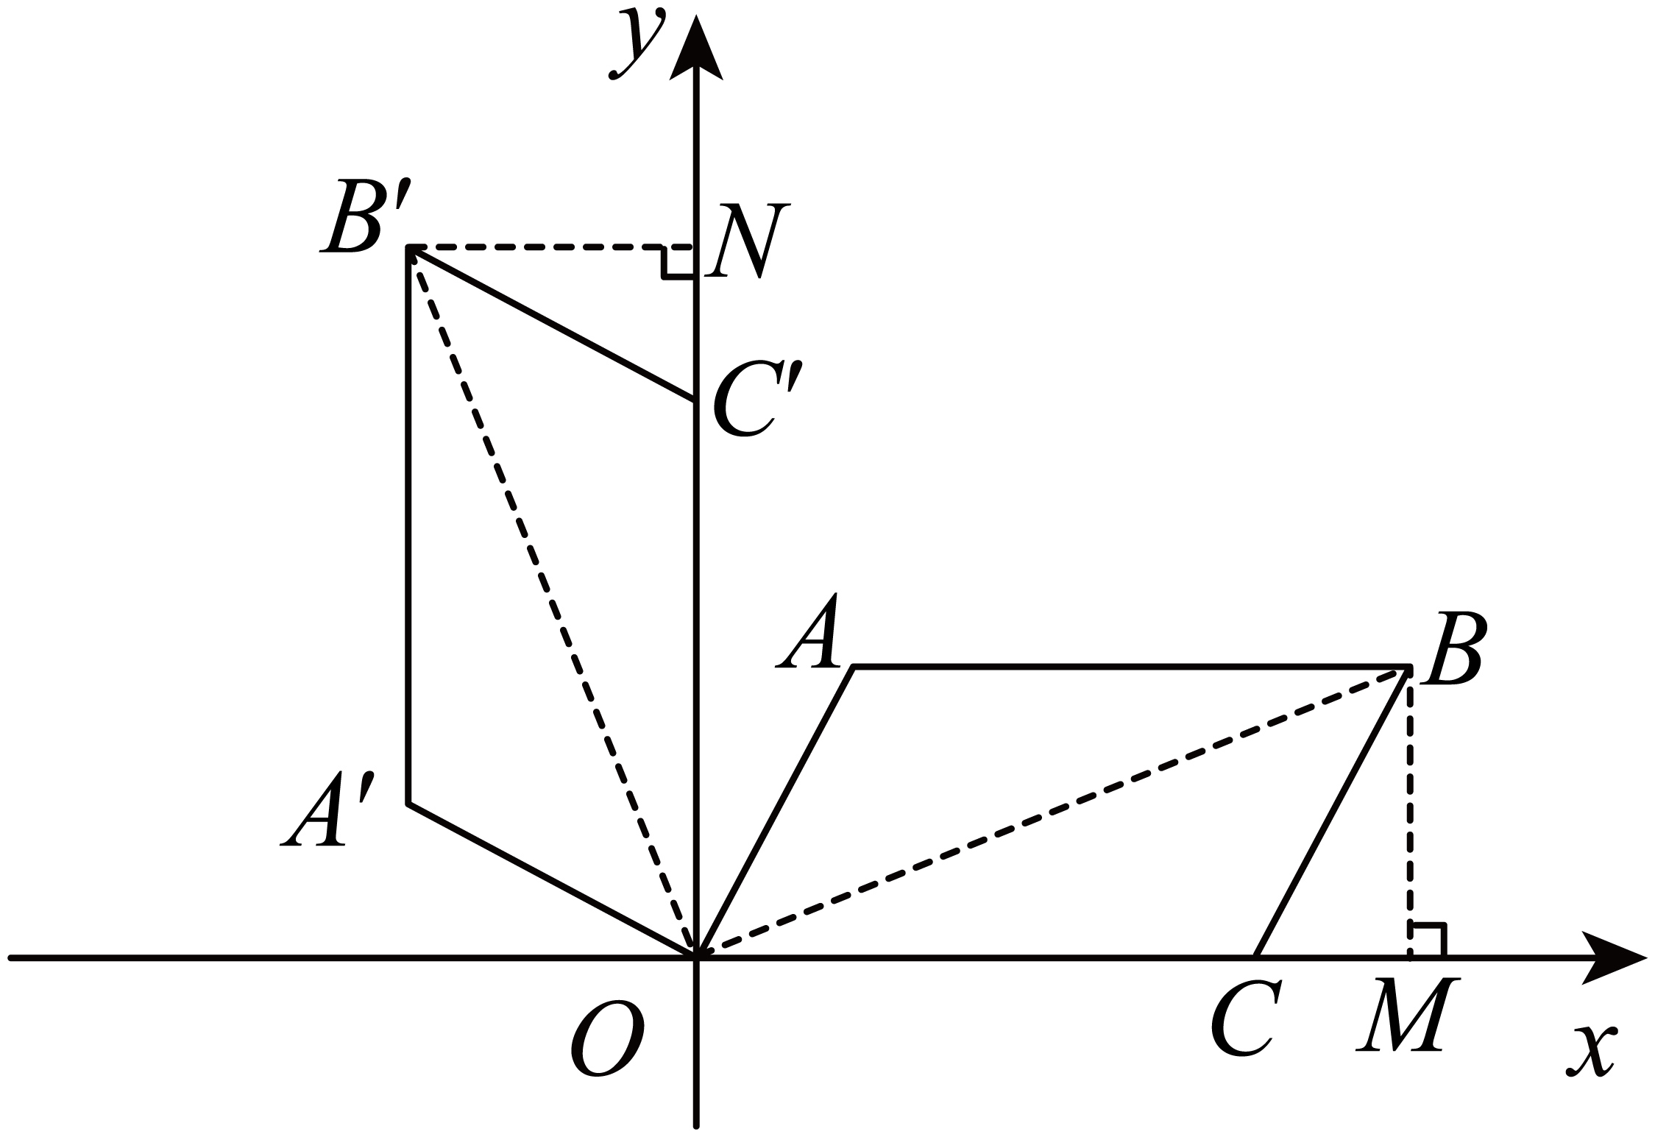，
在中，，，
，
，
∵将绕O点逆时针方向旋转到的位置，
，
，
，
∴点的坐标是：，
故选：B.
10．A
【分析】证明，即可得到，，根据旋转的性质可知是等边三角形，则，利用勾股定理的逆定理判断是直角三角形，，利用四边形的面积等边面积面积面积的面积的面积的面积，进行计算即可判断．
【详解】解：在和中，，，，
∴，
∴.
如图，连接，
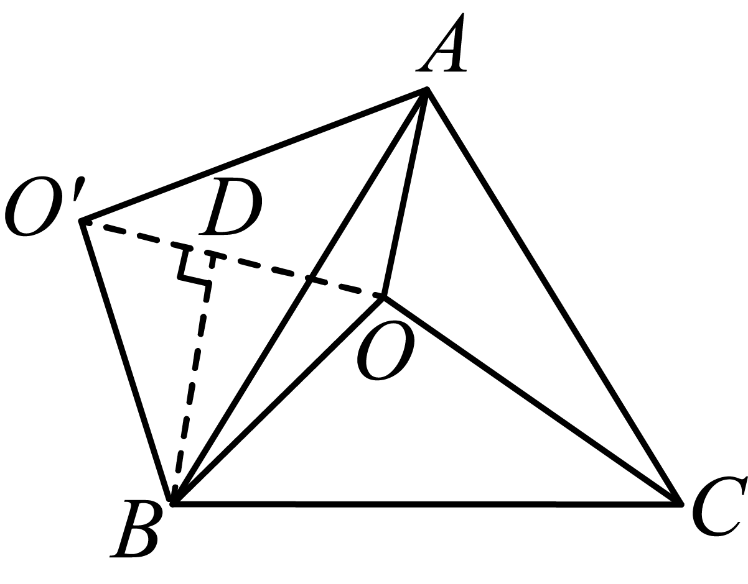
根据旋转的性质可知是等边三角形，
∴，
在中，，，，
∴，
∴是直角三角形，.
∴面积为，
作于，则，
∴，
∴等边面积为，
∴四边形的面积为，
∵，
∴四边形的面积的面积的面积，
∴，
故选：A．
【点睛】本题主要考查了旋转的性质、等边三角形的性质、全等三角形的判定和性质、勾股定理的逆定理，解题的关键是通过旋转把三条线段转化到特殊三角形中，利用特殊三角形的性质进行求解．
11．
【分析】本题考查了多项式的因式分解，熟知分解因式的方法是解题的关键；
根据平方差公式分解因式即可．
【详解】解：；
故答案为：．
12．
【分析】根据角平分线的性质解答即可．
【详解】解：∵加油站恰好位于两条公路，所夹角的平分线上，且加油站到公路的距离是，
∴加油站到公路和公路的距离是相等的，即它到公路的距离是．
故答案为：．
【点睛】本题考查角平分线的性质的应用，能够熟练运用角平分线上的点到角的两边距离相等是解题的关键．
13．180
【分析】此题主要考查了生活中的平移现象，根据已知正确平移小桥是解题关键．利用平移的性质直接得出答案即可．
【详解】解：根据题意得出：小桥可以平移到矩形的边上，得出小桥总长等于矩形的长与宽的和，
故小桥总长为：．
故答案为：180
14．/
【分析】本题考查近似数和有效数字，解一元一次不等式组，解答本题的关键是明确题意，利用新定义和四舍五入法解答．
根据题意可以得到，然后求解即可．
【详解】解：由题意可得，
，
解得，
故答案为：．
15．
【分析】过点D作于点M，理由垂直平分线的性质以及勾股定理，，，利用三角形的面积公式可得的面积，进而得出，进而求出的面积，从而得出的面积，据此可得的长，根据，可得E为的中点，由此可得的长，进而得出的长，然后根据勾股定理解答可得的长．
【详解】解：过点D作于点M，
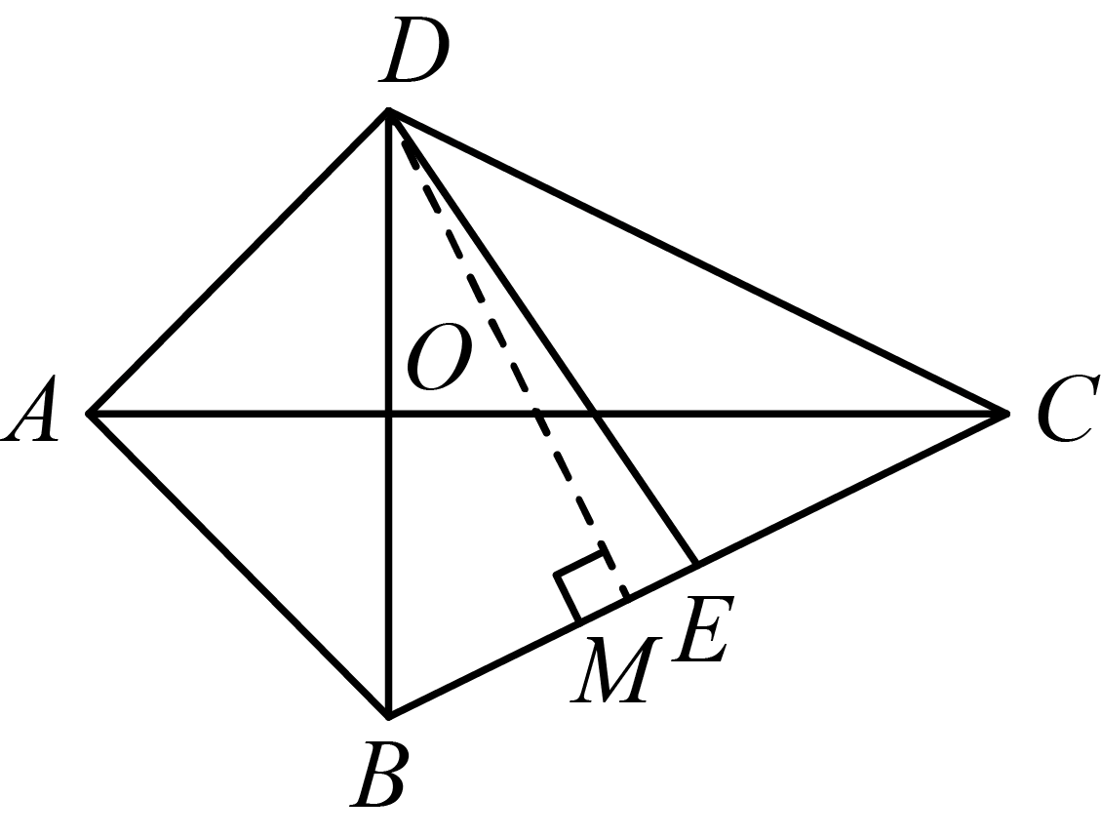
∵为的垂直平分线， ，
∴，，，
∵，
∴，，
∴，
∴，
∴，
∵于O，
∴，
∴
∴
∴，
∴，
∴四边形的面积为：，
∵
∴，
∵，
∴
∴，
∴，
∴E为的中点，
∴，
，
∴．
故答案为：．
【点睛】本题考查了线段垂直平分线的性质，等腰三角形的性质，勾股定理以及三角形的面积，正确作出辅助线并掌握勾股定理是解答本题的关键．
16．(1)
(2)
【分析】本题考查了因式分解，解题的关键是掌握提公因式法和公式法进行因式分解
（1）先提公因数，再利用完全平方公式进行因式分解；
（2）利用提公因式进行因式分解.
【详解】（1）
；
（2）
.
17．不等式组的解集为，不等式组的整数解为，，，．
【分析】分别解不等式①②，在数轴上表示出不等式的及解集，进而根据公共部分求得解集，求得整数解，即可求解．
【详解】解：
由①得：，
由②得：，
∴不等式组的解集为：，
解集表示在数轴上，如图所示：
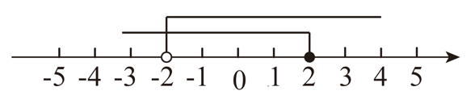
则不等式组的整数解为，，，．
【点睛】本题考查了解一元一次不等式组，求不等式组的解集，熟练掌握确定不等式组的解集是解题的关键．
18．(1)见详解
(2)12
【分析】本题考查了全等三角形的性质和判定的应用，注意：全等三角形的判定定理有，全等三角形的对应边相等，对应角相等．
（1）求出，根据全等三角形的判定定理得出，推出，根据角平分线性质得出即可；
（2）根据全等三角形的性质得出，即可求出答案．
【详解】（1）证明：∵，
∴，
∴在和中，
，
∴，
∴，
∵，
∴平分；
（2）解：∵，
∴，
∴，
∵，
∴，
∴．
19．(1)见解析
(2)，，
(3)
【分析】本题是几何变换综合题，考查了作图平移变换，平移的性质，三角形的面积的就是，熟练掌握平移变换的性质是解题的关键.
（1）根据点的坐标建立坐标系，描出对应点顺次连接即可；
（2）根据平移变换的性质找出对应点即可求解，根据图形即可得出的坐标，由图形可直接得出答案；
（3）根据三角形的面积公式和勾股定理即可得到结论.
【详解】（1）如图所示，即为所求：
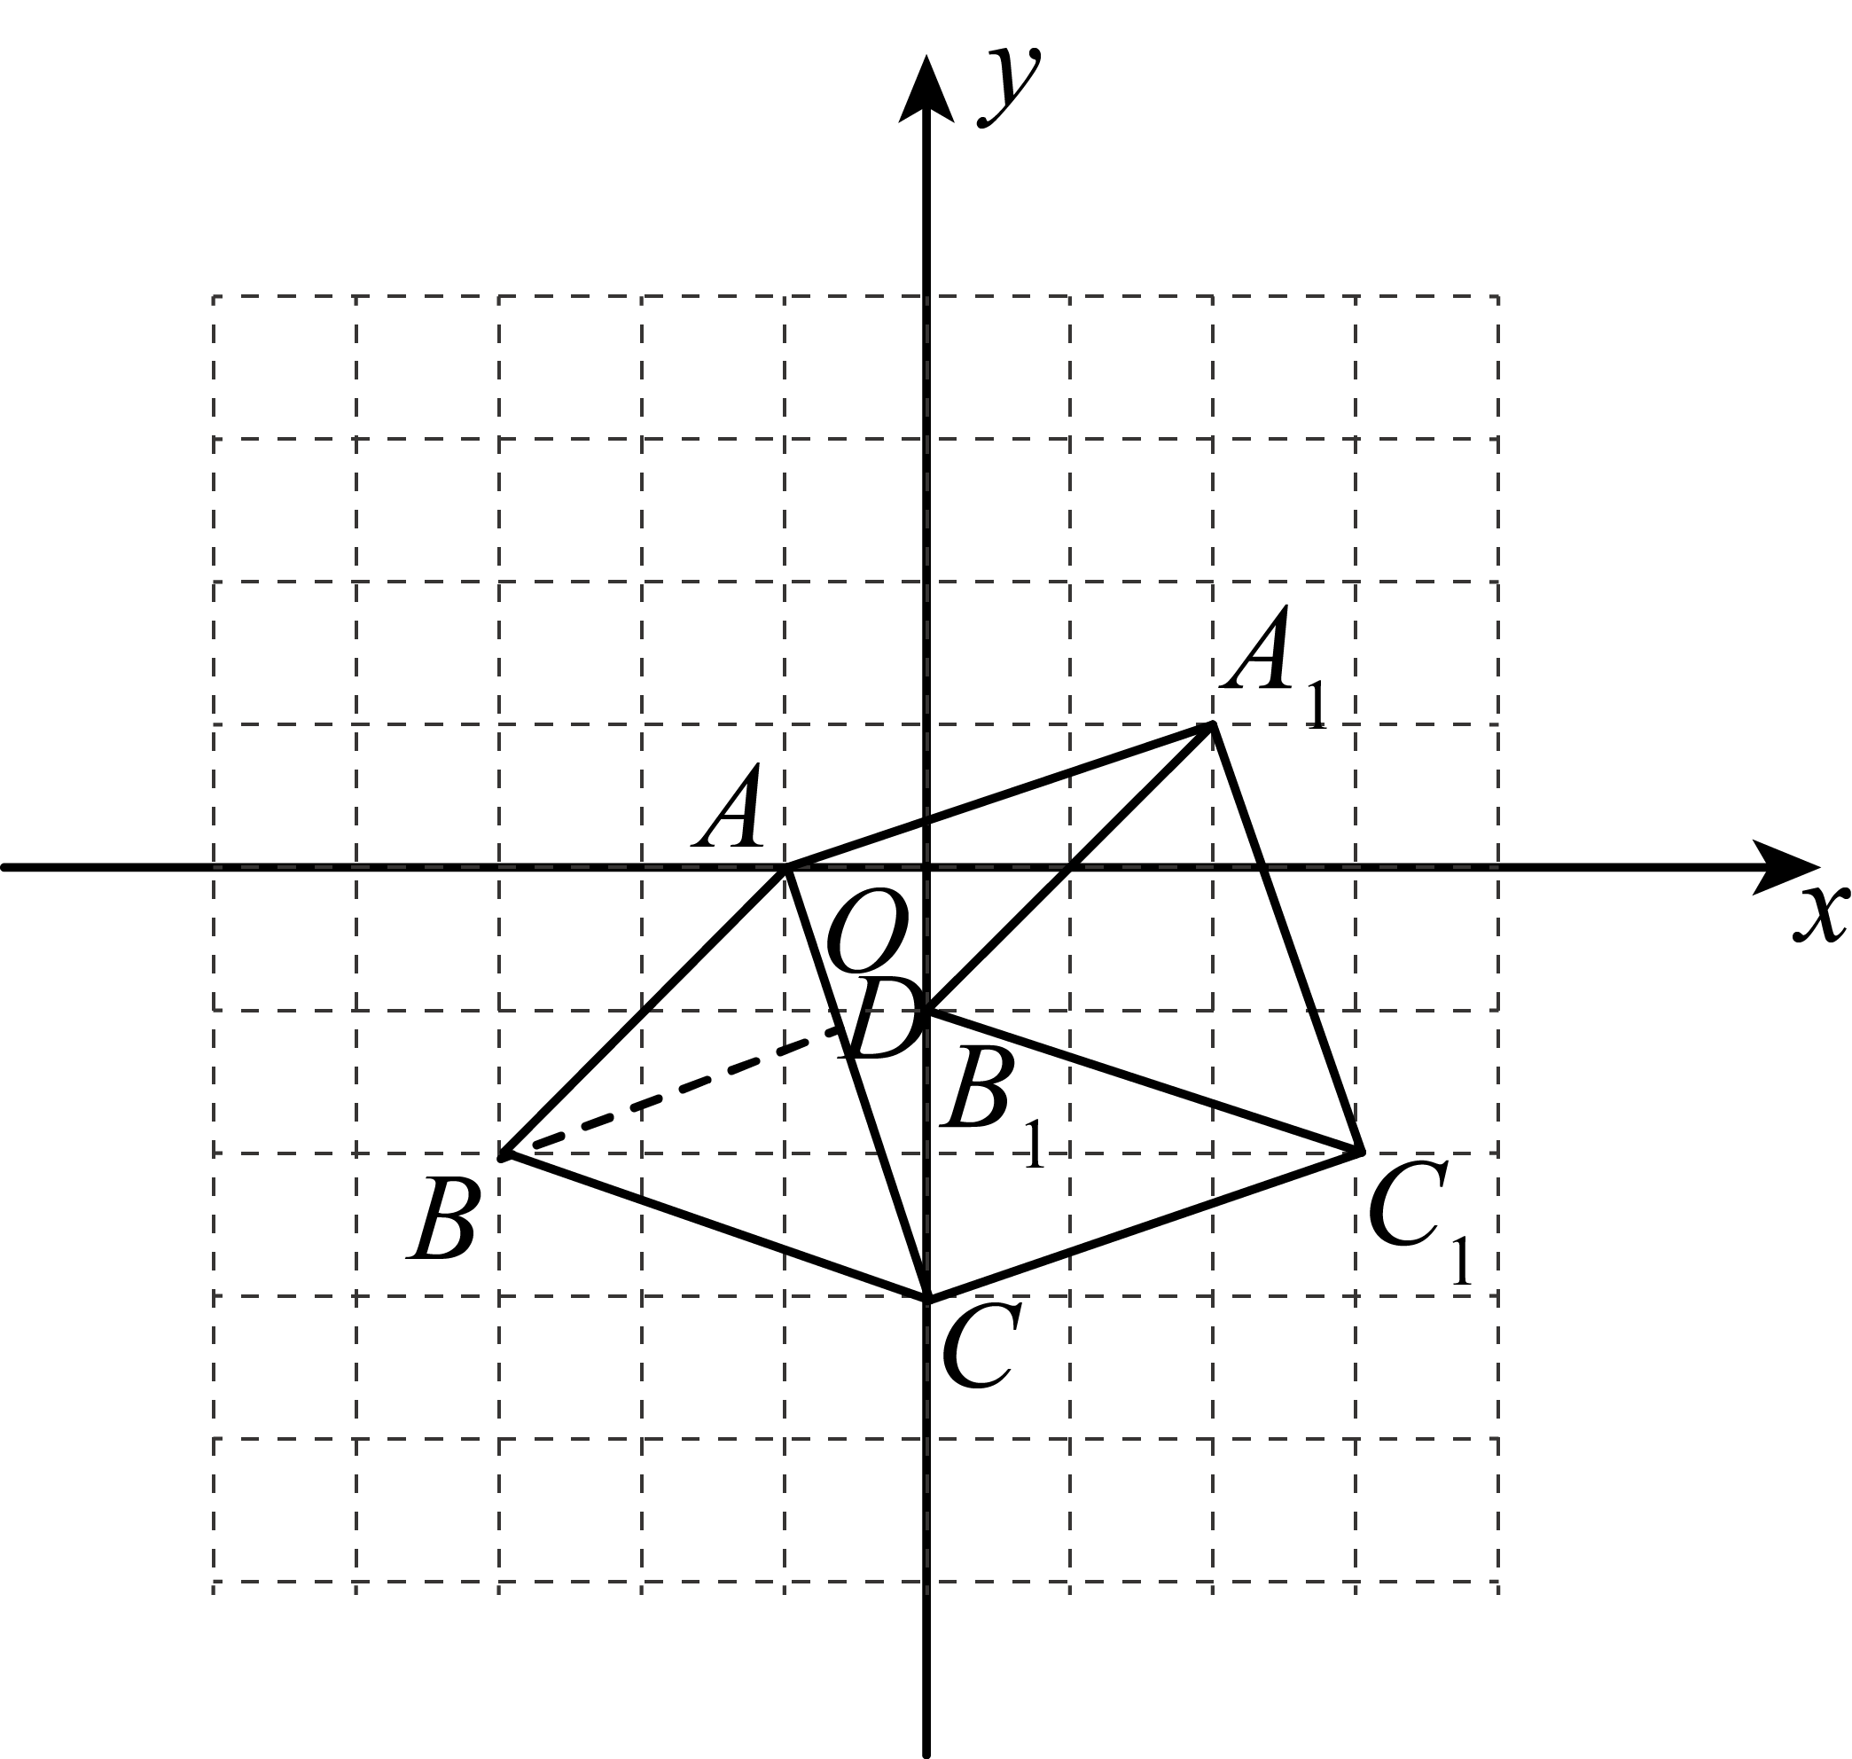
（2）如图所示，三角形即为所求，；由图形可知：与的位置与大小关系分别为：平行，相等：
故答案为：，，
（3）过点B作AC的垂线BD交AC于D，
∵，，
，
∴，
∴.
20．(1)①②
(2)
(3)
【分析】本题考查了解一元一次不等式组，一元一次方程的解，理解材料中的不等式组的“子方程”是解题的关键.
（1）先求出方程的解和不等式组的解集，再判断即可；
（2）先求出方程的解和不等式组的解集，根据“子方程”的定义列出关于m的不等式组，进行计算即可；
（3）先求出方程的解和不等式组的解集，根据“子方程”的定义列出关于k的不等式组，进行计算即可；
【详解】（1）①，
解得：，
②，
解得：，
，
解得：，
，
解不等式①得：，
解不等式②得：，
∴原不等式组的解集为：，
∴不等式组的“子方程”是：①②，
故答案为：①②：
（2），
解不等式①得：，
解不等式②得：，
∴原不等式组的解集为：，
解方程得，，
方程是关于x的不等式组的“子方程”，
∴，
∴；
（3）方程，
解得：，
，
解不等式①得：，
解不等式②得：，
∴不等式组的解集为：，
∵关于x的方程关于x的不等式组的“子方程”，
∴，
解得：.
21．任务1：A型车每辆的租金是元，B型车每辆的租金是元；任务2：共有2种租车方案，方案1：租用A型车2辆，B型车6辆：方案2：租用A型车3辆，B型车5辆；任务3：花费最少的是方案1，节省了元
【分析】本题考查了二元一次方程组的应用、一元一次不等式组的应用以及有理数的混合运算，解题的关键是：任务1：找准等量关系，正确列出二元一次方程组；任务2：根据各数量之间的关系，正确列出一元一次不等式组；任务3：根据各数量之间的关系，求出选择各租车方案所需总租金.
任务1：设A型车每辆的租金是x元，B型车每辆的租金是y元，根据“明华中学租用了3辆A型车和2辆B型车花费了元，安阳中学租用了4辆A型车和4辆B型车花费了元”，可列出关于x，y的二元一次方程组，解之即可得出结论；
任务2：设租用A型车a辆，则租用B型车辆，根据总载客量不少于305人且总租金不超过元，可列出关于a的一元一次不等式组，解之可得出a的取值范围，再结合a为正整数，即可得出各租车方案；
任务3：求出选择各租车方案所需总租金，比较后，用元减去花费最少的总租金，即可得出结论.
【详解】解：任务1：设A型车每辆的租金是x元，B型车每辆的租金是y元，
根据题意得：
解得：
答：A型车每辆的租金是元，B型车每辆的租金是元；
任务2：设租用A型车a辆，则租用B型车辆，
根据题意得：，
解得：，
又∵a为正整数，
∴a可以为2，3，
∴共有2种租车方案，
方案1：租用A型车2辆，B型车6辆：
方案2：租用A型车3辆，B型车5辆：
任务3：选择方案1所需总租金为（元）；
选择方案2所需总租金为（元）.
∵，（元），
∴花费最少的是方案1，节省了元.
22．(1)
(2)等边三角形，见解析
(3)或
【分析】（1）三角形是等边三角形，绕点A逆时针旋转到点Q，可证，由此即可求解；
（2）当点P运动到点D时，，根据等边三角形的性质得到，，得到，，求得，根据全等三角形的性质得到，，根据等边三角形的判定定理得到结论；
（3）由（2）的证明过程，分类讨论，当点P与点T重合时，是直角三角形，即是直角三角形，；当点P运动到中点时，是直角三角形，即是直角三角形，；由此即可求解．
【详解】（1）解：∵三角形是等边三角形，
∴，
∵绕点A逆时针旋转到点Q，
∴，，
∴，
在和中，
，
∴，
∴；
（2）解：是等边三角形，理由如下：
∵是等边三角形，
∴，，
∵点D、E分别是边的中点，
∴，，
∴，
由（1）知，，
∴，，
∴，
∴是等边三角形；
（3）解：①当点P在上运动时，取的中点R，连接，过点R作于T，
∵，
，
∴
∴当点P与点T重合时，是直角三角形，即是直角三角形，且，
如图所示，连接，
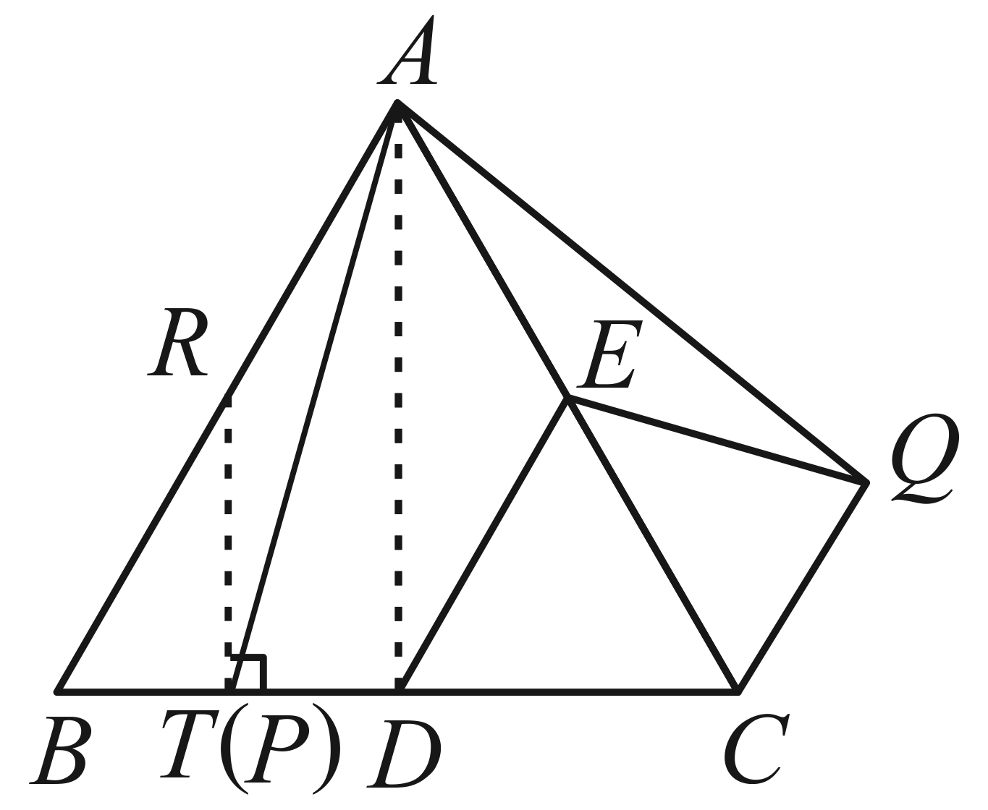
∵三角形是等边三角形，，
∴，
在中，，
∴，
∴，
在中，由勾股定理得，
在中，；
②当点P运动到中点时，取的中点R，连接，同理可证明，
∵，
∴是等边三角形，
∵P、R分别是的中点，
∴分别平分，，
∴此时三点共线，
∴是直角三角形，即是直角三角形，，，
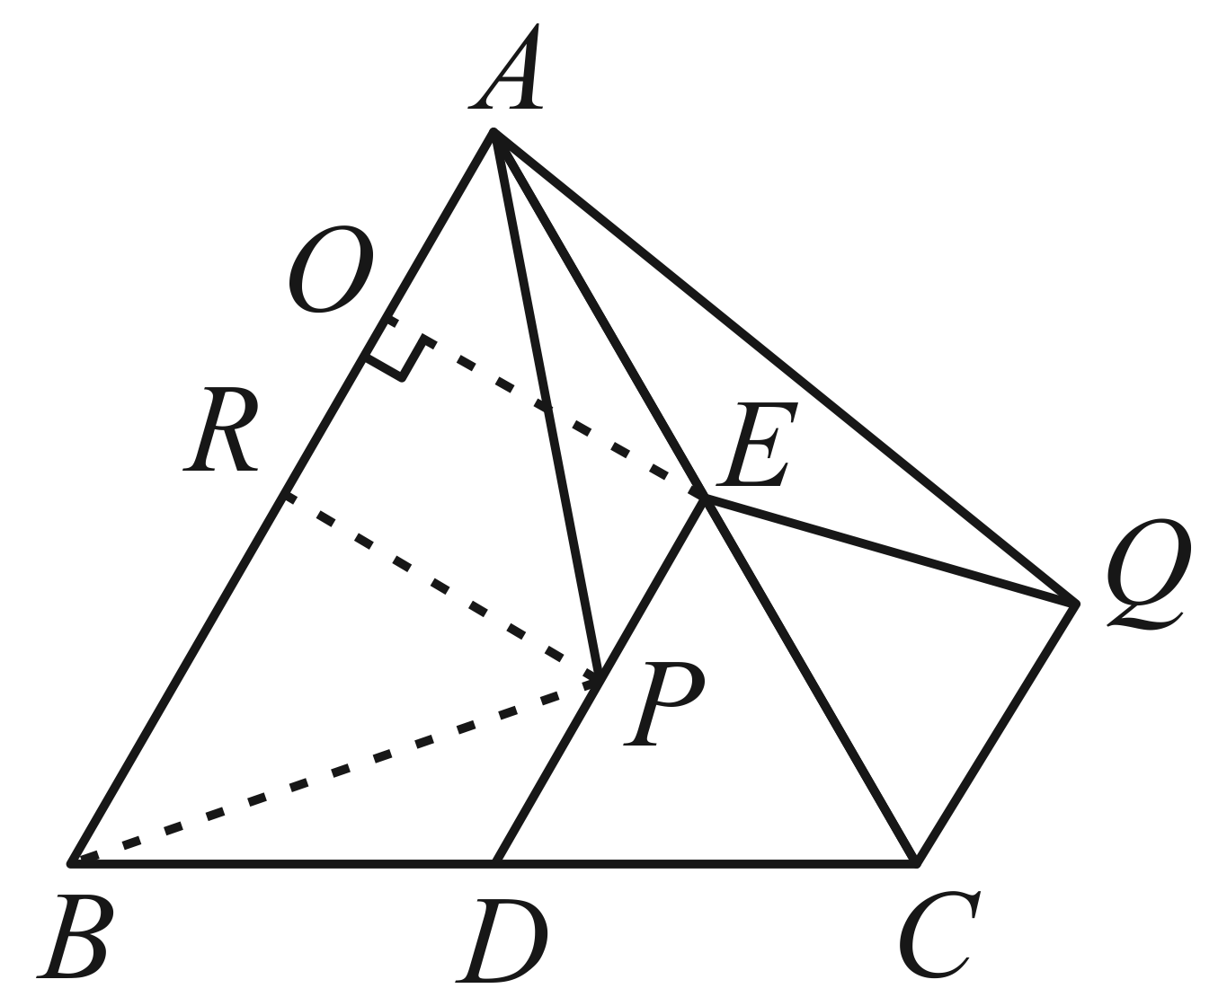
如图所示，过点E作于O，则，
∴，
∴ ，
∵，
∴，
在中，由勾股定理得，
综上所述，的长为或．
【点睛】本题是几何变换综合题，主要考查等边三角形，含特殊角的直角三角形，全等三角形的判定和性质，掌握等边三角形的性质，勾股定理，全等三角形的判定和性质是解题的关键．

